M8 – Násobení mnohočlenu mnohočlenem I.
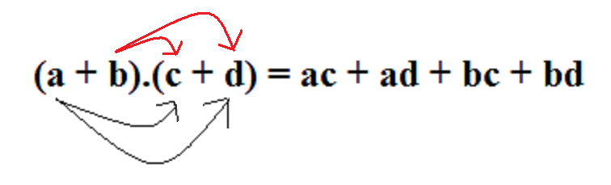

- Roznásob, popřípadě sečti - povinné

- Roznásob, popřípadě sečti - povinné

- Roznásob, popřípadě sečti - povinné

